Analisis Metode Aliran Permukaan Langsung (Direct Runoff) Sungai Way Besai Menggunakan Software HEC-HMS

Juwita Novi Yana1)
Dyah Indriana Kusumastuti2)
Dwi Joko Winarno3)

Abstract
The river is a gathering place for water in the surrounding environment which flows towards a lower place. Way Besai river is located in Sumberjaya sub-district, West Lampung district which has an area of 410.72 km2. Direct runoff needs to be carried out on the Way Besai river to determine the flood hydrograph that occurs in the Way Besai river. The HEC-HMS model is a numerical hydrological model developed by the Hydrologic Engineering Center (HEC) of the US Army Corps Of Engineers.

The methods used in direct flow runoff in the HEC-HMS software are the SCS UH method, the Clark's UH method and the Snyder's UH method. The purpose of this research was to analyze the Way Besai river flood hydrograph by calculating direct runoff using these three methods. The results of this study indicate that the SCS UH method is the most suitable compared to Clark's UH method and Snyder's UH method because it produces the smallest deviation value.

Keywords : Way Besai, direct runoff flow, HEC-HMS, SCS UH, Clark's UH, Snyder's UH

Abstrak
Sungai merupakan tempat berkumpulnya air di lingkungan sekitarnya yang mengalir menuju tempat yang lebih rendah. Sungai Way Besai terletak di kecamatan Sumberjaya, kabupaten Lampung Barat yang memiliki luas 410,72 km2. Limpasan aliran langsung (Direct Runoff) perlu dilakukan pada sungai Way Besai untuk mengetahui hidrograf banjir yang terjadi di sungai Way Besai. Model HEC-HMS merupakan model hidrologi numerik yang dikembangkan oleh Hidrologic Engineering Center (HEC) dari US Army Corps Of Engineers.

Metode yang digunakan dalam limpasan aliran langsung pada software HEC-HMS yaitu metode SCS UH, metode Clark’s UH dan metode Snyder’s UH. Tujuan dilakukannya penelitian ini untuk menganalisis hidrograf banjir sungai Way Besai dengan memperhitungkan limpasan aliran langsung menggunakan tiga metode tersebut. Hasil dari penelitian ini menunjukan bahwa metode SCS UH paling sesuai dibandingkan metode Clark’s UH dan metode Snyder’s UH karena menghasilkan nilai deviasi paling kecil.

Kata kunci : Way Besai, Aliran limpasan langsung, HEC-HMS, SCS UH, Clark’s UH, Snyder’s UH

PENDAHULUAN
1.1. Latar Belakang
Sungai merupakan tempat berkumpulnya air di lingkungan sekitarnya yang mengalir menuju tempat yang lebih rendah (Wiwoho, 2005). DAS Way Besai terletak di kecamatan Sumberjaya, kabupaten Lampung Barat memiliki luas sekitar 410,72 km2. Selain menghitung limpasan aliran langsung (direct runoff) diperlukan juga untuk melakukan perhitungan baseflow dan perhitungan routing (penelusuran banjir). Metode yang digunakan untuk menghitung baseflow yaitu constant monthly dan metode yang digunakan untuk menghitung routing yaitu muskingum.

- METODE PENELITIAN
  - Hidrologi
Hidrologi menurut Singh (1992), mengatakan bahwa hidrologi adalah ilmu yang membahas karakteristik kuantitas dan kualitas air di bumi menurut ruang serta waktu, termasuk proses hidrologi, pergerakan, penyebaran, sirkulasi tampungan, eksplorasi sampai ke tahap pengembangan dan manajemen. Siklus hidrologi adalah salah satu dari enam siklus biogeokimia yang berlangsung dan berada di bumi.

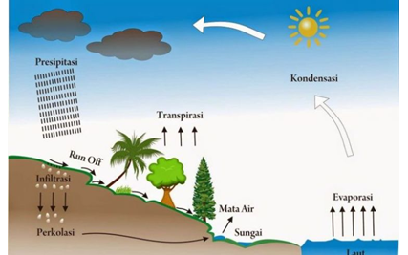

Gambar 1. Siklus Hidrologi

  - Analisis Frekuensi
Analisis frekuensi dapat diterapkan pada data debit sungai atau data hujan (Triatmodjo, 2008). Tahapan analisis frekuensi hujan dapat dijabarkan sebagai berikut :
1. Mencari data hujan, kemudian diurutkan dan dicari nilai terbesar dari data hujan rerata tersebut.
2. Hitung besaran statistik data yang bersangkutan (Xbar, s, Cv, Cs, Ck).
3. Menentukan jenis distribusi sebaran
Distribusi probabilitas yang sering dipakai dalam analisis hidrologi yaitu distribusi Normal, Log Normal, Gumbel dan Log Pearson III.

2.3. Aliran Permukaan Langsung
Air aliran permukaan atau runoff adalah bagian dari curah hujan yang mengalir di atas permukaan tanah yang menuju ke sungai, danau dan lautan.

2.4. Hidrograf
Hidrograf (hydrograph) adalah suatu grafik yang menunjukan hubungan antara tinggi muka air (stage) atau tma, debit (discharge, flow, streamflow), kecepatan (velocity) atau karakteristik aliran air terhadap waktu.
2.5. Sistem Informasi Geografis (SIG)
Menurut Purwadhi (2008), Sistem Informasi Geografis adalah sistem komputer yang memiliki kemampuan untuk membangun, menyimpan, mengelola dan menampilkan informasi bereferensi geografis, misalnya data yang diidentifikasi menurut lokasinya dalam sebuah database.

2.6. HEC-HMS
Model hidrologi numerik untuk menghitung transformasi hujan dan proses routing tujuan untuk memprediksi keluaran pada suatu sistem DAS dengan menggunakan program HEC-HMS. HEC-HMS ini merupakan pengembangan program HEC-1. Dalam HEC- HMS terdapat fasilitas kalibrasi, kemampuan simulasi model distribusi, model kontinyu dan kemampuan membaca data GIS (Sujono, 2008).
Tabel 1. Metode Simulasi pada HEC – HMS
No. | Model | Metode
1 | Precipitation | User hyetograph  User gage weighting  Inverse-distance gage weights  Gridded precipitation  Frequency storm  Standard project storm
2 | Volume runoff | Innitial and constant-rate  SCS curve number  Gridded SCS curve number  Green and Ampt  Deficit and constant rate  Soil moisture accounting  Gridded SMA
3 | Direct runoff | User-specified unit hydrograph (UH)  Clark’s UH  Synder’s UH  SCS UH  Modclark  Kinematic wave
4 | Baseflow | Constant monthly  Exponential recession  Linear reservoir
5 | Routing | Kinematic wave  Lag  Modified Puls  Muskingum  Muskingum-Cunge Standard Section  Muskingum-Cunge 8- point section
Sumber : Technical Reference Manual HEC-HMS (2000).
3. METODE PENELITIAN
3.1. Lokasi penelitian
Lokasi penelitian ini berada di DAS Way Besai yang berlokasi di Kecamatan Sumber Jaya, Kabupaten Lampung Barat, Provinsi Lampung.
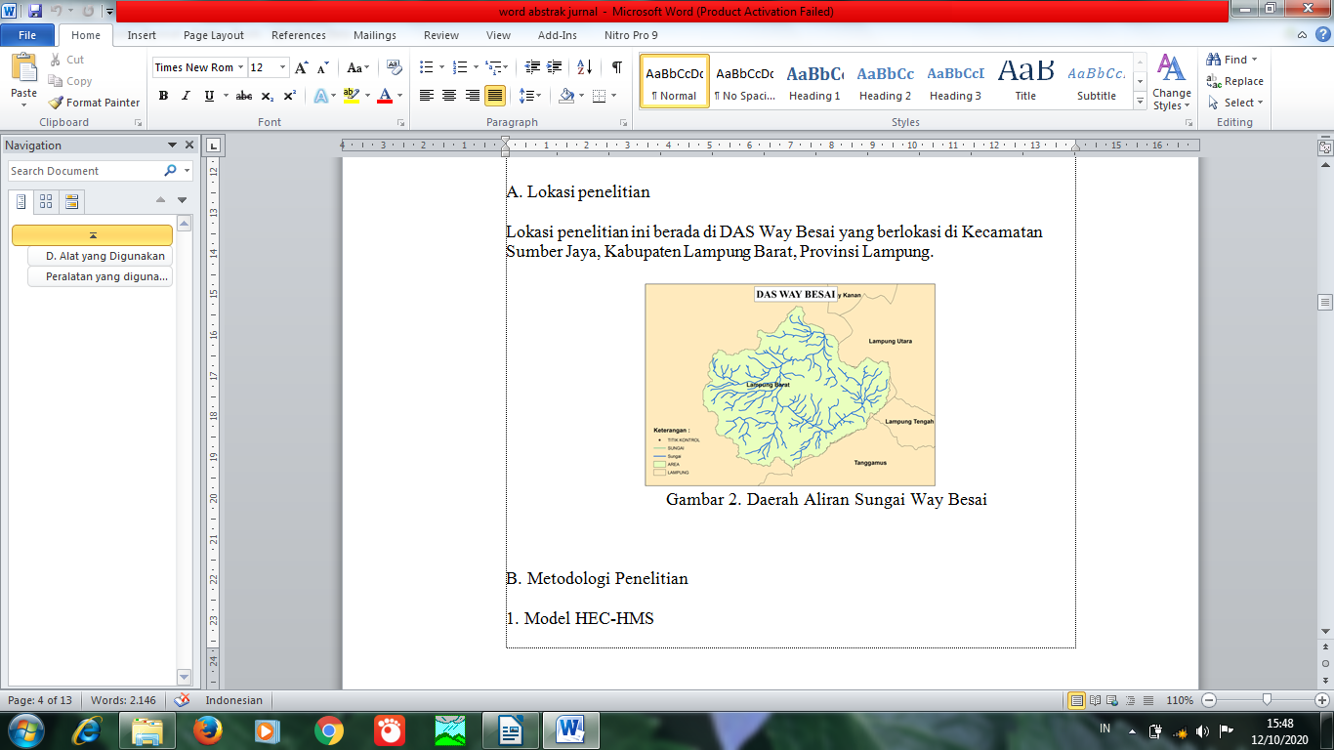

Gambar 2. Daerah Aliran Sungai Way Besai

3.2. Metodologi Penelitian
3.2.1. Model HEC-HMS
3.2.1.1. Basin Model
Penggambaran objek merupakan langkah awal yang harus dikerjakan dalam proses pemodelan.

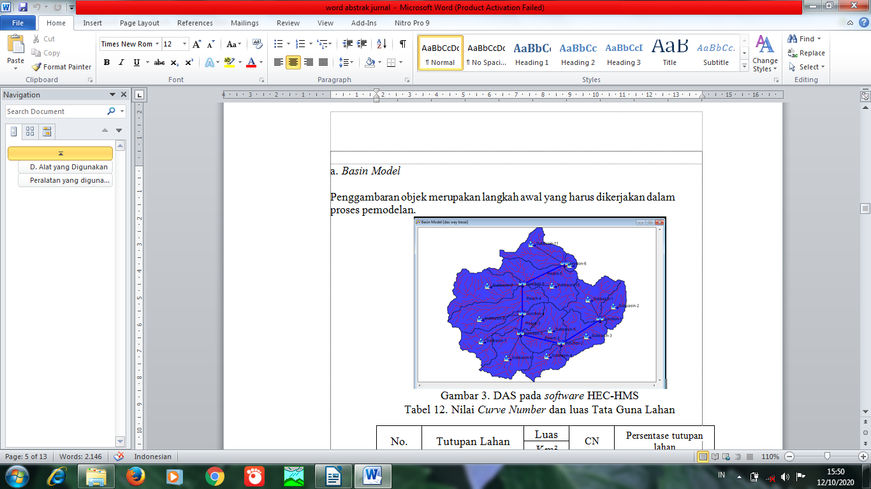

Gambar 3. DAS pada software HEC-HMS

Gambar basin setelah dilengkapi oleh tools subbasin, junction dan Reach seperti gambar diatas. Selanjutnya setiap subbasin dilengkapi parameter-parameter Loss, Transform, Baseflow dan Routing. Parameter Loss dipilih SCS Curve Number yang nantinya dimasukkan nilai CN (Curve Number) yang diperoleh dari data Tata Guna Lahan dan tipe tanah.

Tabel 2. Nilai Curve Number dan Luas Tata Guna Lahan

No. | Tutupan Lahan | Luas (Km2) | CN | Persentase Tutupan Lahan
1 | Kawasan pemukiman | 3,61 | 79 | 0,18
2 | Kawasan pertanian | 6,75 | 78 | 0,58
3 | Kawasan perkebunan | 226,69 | 88 | 0,04
4 | Kawasan kehutanan | 173,67 | 70 | 0,05

Metode Clark’s UH didalam program HEC-HMS dimasukkan nilai Time of Concentration (Tc) sebesar 3,17 dan nilai Storage Coefficient (R) sebesar 0,29. Metode Snyder’s UH didalam program HEC-HMS dimasukkan nilai Standard Lag (Tp) dengan nilai 3,01 dan nilai Peaking Coefficient (Cp) dengan nilai 0,8. Parameter Baseflow dipilih metode Recession pada program HEC-HMS dimasukkan nilai Initial Discharge sebesar 10 m3/s Recession Constant sebesar 0,95 dan Ratio to Peak sebesar 0,25.

3.2.1.2. Meteorologic Models
Prosedur pembuatan meteorologic models sama dengan pembuatan basin models yaitu dengan cara klik components kemudian pilih meteorologic model. Data yang dimasukkan dalam meteorologic models yaitu data hujan rancangan dan poligon thiessen.
Tabel 3. Hasil Periode Kala Ulang dan Hujan Rancangan
Periode | Log R | Sd log R | k | Y=log R+k.Sd log | Rt=10^  Y
2 | 1,8129 | 0,2312 | -0,1774 | 1,7718 | 59,1353
5 | 1,8129 | 0,2312 | 0,7468 | 1,9855 | 96,7218
10 | 1,8129 | 0,2312 | 1,34 | 2,1227 | 132,6436
25 | 1,8129 | 0,2312 | 2,0620 | 2,2896 | 194,8151
50 | 1,8129 | 0,2312 | 2,5783 | 2,4090 | 256,4436
100 | 1,8129 | 0,2312 | 3,0768 | 2,5243 | 334,4010

3.2.1.3. Control Spesifications
Pembuatan Control Specification yaitu dengan cara klik components kemudian pilih Control Specification. Data yang dimasukkan pada Control Specification yaitu waktu yang akan kita running.
3.2.1.4. Time Series Data
Tahapan data Time-Series merupakan input data hujan dan data debit sebagai kontrol dari hasil running. Prosedur pembuatan data Time-Series dapat dilakukan dengan klik Components – Time-Series Data – Precipitation Gages dan Discharge Gages.
3.3. Pengumpulan Data
3.3.1. Data aliran permukaan langsung (direct runoff)
Data sekunder yang diperlukan untuk mendapatkan aliran permukaan langsung (direct runoff) adalah data topografi, luas DAS dan analisa data spasial (Tata Guna Lahan).

3.3.2. Data Hidrograf Satuan Sintetik (HEC-HMS)
Data HSS (HEC-HMS) didapat dari data sekunder seperti data curah hujan, data debit dan parameter-parameter HEC-HMS.

3.4. Alat yang Digunakan
Peralatan yang digunakan dalam penelitian ini adalah komputer yang dilengkapi dengan software Microsoft Office, SIG dan HEC-HMS.

3.5. Pelaksanaan Penelitian
Langkah pelaksanaan dilakukan dengan membagi kegiatan kedalam tahapan-tahapan berikut:
3.5.1. Pengumpulan Data
3.5.2. Pemodelan menggunakan HEC-HMS
Langkah berikutnya dengan memodelkan DAS Way Besai kedalam HEC-HMS dengan memasukkan parameter-parameter yang telah ditentukan. Pada parameter limpasan aliran langsung (direct runoff) akan digunakan 3 metode yang terdapat dalam software HEC-HMS yaitu metode SCS UH, Clark’s UH dan Snyder’s UH. Dari pemodelan ini akan dihasilkan hidrograf banjir dari DAS Way Besai.
3.5.3. Menganalisa ketiga metode direct runoff yaitu metode SCS UH, Clark’s UH dan Snyder’s UH.

4. HASIL DAN PEMBAHASAN
4.1. Data Hujan
Sungai Way Besai memiliki 2 stasiun hujan yang terdiri dari stasiun hujan R 275 Fajar Bulan dan R 233 Purajaya. Data hujan yang digunakan meliputi data curah hujan harian dengan periode tahun 1977 sampai dengan tahun 2015.
4.2. Hujan Rancangan
Hujan rancangan adalah hujan harian daerah maksimum yang mungkin terjadi selanjutnya digunakan untuk perhitungan debit banjir rancangan (flood design). Hujan rancangan kala ulang tertentu dibutuhkan sebagai input HEC-HMS.
4.2.1. Curah Hujan Rata-rata Harian Maksimum
Data curah hujan rata-rata harian maksimum tahunan DAS Way Besai stasiun hujan R 275 Fajar Bulan dan R 233 Purajaya.
4.2.2. Pemilihan Jenis Sebaran
Berdasarkan hasil curah hujan rata-rata harian maksimum diatas maka dapat dihitung parameter statistiknya, bahwa distribusi Log Pearson III.
4.2.3. Perhitungan curah hujan rancangan
Nilai Cs diperoleh berdasarkan perhitungan diatas adalah 1,0864, maka nilai k dapat dihitung menggunakan tabel distribusi Log Pearson III (Triadmojo, 2008).
4.3. Debit Banjir Rancangan
Pembanding antara debit terukur dan debit hasil dari HEC-HMS dapat menggunakan debit banjir rancangan, selain itu dapat digunakan sebagai pengkalibrasi parameter dalam program. Berikut langkah-langkah perhitungan debit banjir rancangan.
4.3.1. Penyiapan Data Debit
Data debit terukur yang digunakan adalah data debit 33 tahun untuk menghitung debit banjir kala ulang. Data dimulai dari tahun 1977-2003 dan tahun 2010-2015.
4.3.2. Pemilihan Jenis Sebaran
Data debit banjir rancangan dihitung menggunakan distribusi Log Pearson III merupakan jenis distribusi yang tepat digunakan. Parameter-parameter statistik yang diperlukan oleh distribusi Log Pearson III adalah (Soemarto, 1987) Harga rata-rata ( ), Standar deviasi (S), Koefisien kemencengan (Cs), Data digambarkan pada kertas probabilitas, Ploting persamaan garis teoritis Selanjutnya dilakukan pengujian dengan Chi-kuadrat dan Smirnov-Kolmogorov.
4.3.3. Perhitungan Debit Banjir Rancangan
Pembanding antara debit terukur dan debit hasil dari HEC-HMS dapat menggunakan debit banjir rancangan, selain itu dapat digunakan sebagai pengkalibrasi parameter dalam program. Data debit terukur yang digunakan adalah data debit 33 tahun untuk menghitung debit banjir kala ulang. Data dimulai dari tahun 1977-2003 dan tahun 2010-2015. Parameter-parameter statistik yang diperlukan oleh distribusi Log Pearson III adalah (Soemarto, 1987) Harga rata-rata ( ), Standar deviasi (S), Koefisien kemencengan (Cs), Data digambarkan pada kertas probabilitas, Ploting persamaan garis teoritis Selanjutnya dilakukan pengujian dengan Chi-kuadrat dan Smirnov-Kolmogorov. Koefisien skewness (Cs) untuk menentukan nilai k dari data debit.
Tabel 5. Perhitungan Debit Banjir Rancangan Kala Ulang Tertentu
Periode | log x | s*log x | Cs | k | Y | X (Q) (m3/s)
2 | 1,8129 | 0,2312 | 1,9890 | -0,3070 | 1,7419 | 55,19
5 | 1,8129 | 0,2312 | 1,9890 | 0,6090 | 1,9537 | 89,88
10 | 1,8129 | 0,2312 | 1,9890 | 1,3020 | 2,1139 | 129,99
25 | 1,8129 | 0,2312 | 1,9890 | 2,2190 | 2,3259 | 211,80
50 | 1,8129 | 0,2312 | 1,9890 | 2,1920 | 2,3197 | 208,78
100 | 1,8129 | 0,2312 | 1,9890 | 3,6050 | 2,6464 | 442,98

4.4. Pemodelan Hujan dengan HEC-HMS
Penelitian ini melakukan 3 kali proses running yaitu pada komponen direct runoff menggunakan metode SCS UH, metode Snyders UH dan metode Clark UH. Proses running program juga dilakukan pada kala ulang 2 tahun, 5 tahun, 10 tahun, 25 tahun, 50 tahun dan 100 tahun.. Hasil dari program HEC-HMS yang akan ditampilkan merupakan bagian hilir dari setiap element yaitu element reach-5, subbasin-12, dan junction-6. Hasil analisa debit puncak pada junction-6 merupakan outlet pada DAS Way Besai sehingga hasilnya dapat dibandingkan dengan data debit terukur.
4.4.1. Direct Runoff metode SCS Unit Hidrograf
Parameter yang digunakan adalah nilai time lag (menit). Tahun 1988 untuk running kala ulang 2 tahun dan 5 tahun, tahun 1997 untuk running kala ulang 10 tahun dan 100 tahun sedangkan tahun 2000 digunakan untung running kala ulang 25 tahun dan 50 tahun. Pengisian parameter Direct Runoff metode SCS UH dilakukan melalui toolbar parameters - Direct Runoff – SCS UH. Setelah memasukkan nilai time lag pada setiap subbasin, dilakukan running melalui toolbar compute dan perintah create simulation run.
Tabel 6. Deviasi Debit Banjir Menggunakan Direct Runoff Metode SCS UH
Kala Ulang | Waktu Puncak (Tp) | Debit Puncak (Qp) (m3/s) | Debit Puncak (Qp) (m3/s) | Deviasi (%)
2 | 02/08/1988 | 120 | 59,1353 | 102,9245
5 | 25/09/1988 | 120 | 96,7218 | 24,0672
10 | 02/09/1997 | 136,8 | 132,6436 | 3,1335
25 | 21/11/2000 | 177,1 | 194,8151 | 9,0933
50 | 21/11/2000 | 191,8 | 256,4436 | 25,2077
100 | 08/06/1997 | 353,2 | 334,401 | 5,6217
Deviasi rata-rata |  |  |  | 28,3413

4.4.2. Direct Runoff metode Clark Unit Hidrograf
Parameter yang digunakan adalah nilai Time of Concentration dan nilai Storage Coefficient. Pengisian parameter Direct Runoff metode Clark UH dilakukan dengan melalui toolbar parameters - Direct Runoff – Clark UH.

Tabel 7. Deviasi Debit Banjir Menggunakan Direct Runoff Metode Clark UH

Kala Ulang | Waktu Puncak (Tp) | Debit Puncak (Qp) (m3/s) | Debit Puncak (Qp) (m3/s) | Deviasi (%)
2 | 02/08/1988 | 120 | 59,1353 | 102,9245
5 | 25/09/1988 | 120 | 96,7218 | 24,0672
10 | 02/09/1997 | 136,8 | 132,6436 | 3,1335
25 | 21/11/2000 | 177,1 | 194,8151 | 9,0933
50 | 21/11/2000 | 191,8 | 256,4436 | 25,2077
100 | 08/06/1997 | 353,2 | 334,401 | 5,6217
Deviasi rata-rata |  |  |  | 28,3413
4.4.3. Direct Runoff Metode Snyder’s Unit Hidrograf
Parameter yang digunakan adalah nilai Time Lag Snyder’s dan nilai Peaking Coefficient.
Pengisian parameter Direct Runoff metode Snyder’s UH dilakukan dengan melalui toolbar parameters - Direct Runoff – Snyder’s UH standard.
Tabel 8. Deviasi debit banjir menggunakan direct runoff metode Snyder’s Unit Hidrograf
Kala Ulang | Waktu Puncak (Tp) | Debit Puncak (Qp) (m3/s) | Debit Puncak (Qp) (m3/s) | Deviasi  (%)
2 | 02/08/1988 | 120 | 59,1353 | 102,9245
5 | 25/09/1988 | 120 | 96,7218 | 24,0672
10 | 02/09/1997 | 120 | 132,6436 | 9,532
25 | 21/11/2000 | 186,5 | 194,8151 | 4,2682
50 | 21/11/2000 | 203,1 | 256,4436 | 20,8013
100 | 08/06/1997 | 413,1 | 334,401 | 23,5343
Deviasi rata-rata |  |  |  | 30,8546

5. KESIMPULAN
Hasil dari pemodelan HEC-HMS dengan Direct Runoff (Aliran Limpasan Langsung) menggunakan 3 metode, maka hasil pada metode SCS UH didapat deviasi sebesar 28,3413 %, metode Clark UH dan metode Snyder’s UH didapat deviasi sebesar 30,8546 %.
Pemodelan HEC-HMS dengan Direct Runoff (Aliran Limpasan Langsung) pada DAS Way Besai menggunakan 3 metode yaitu SCS UH, Clark UH dan Snyder’s UH yang paling sesuai adalah SCS UH dikarenakan menghasilkan deviasi paling kecil yaitu sebesar 28,3413 %.

DAFTAR PUSTAKA

Purwadhi, Sri Hardiyanti, 2008. Interpretasi Citra Digital. Grasindo Penerbit PT Gramedia Widiasarana Indonesia, Jakarta.
Singh, P. V., 1992. Elementary Hydrology. Prentice-Hall Engewood Cliffs, New Jersey.
Soemarto, C. 1987. Hidrologi Teknik. Usaha Nasional: Surabaya.
Sujono, Joko. 2008. Petunjuk Singkat Aplikasi Hec-HMS Versi 3.2. Universitas Gajah Mada : Yogyakarta.
Triatmodjo, Bambang. 2008. Hidrologi Terapan. Beta Offset: Yogyakarta.
USACE. 2000. Hydrologic Modelling System HEC HMS Technical Reference
Wiwoho, 2005, Model Identifikasi Daya Tampung Beban Cemaran Sungai Dengan QUAL2E . Tesis. Universitas Diponegoro. Semarang.

1) Mahasiswa pada Jurusan Teknik Sipil Fakultas Teknik Universitas Lampung.
2) Staf pengajar pada Jurusan Teknik Sipil Fakultas Teknik Universitas Lampung. Jalan. Prof. Sumantri Brojonegoro 1. Gedong Meneng Bandar lampung.
3) Staf pengajar pada Jurusan Teknik Sipil, Fakultas Teknik Universitas Lampung. Jalan Prof. Sumantri Brojonegoro 1. Gedong Meneng Bandar Lampung.

